רשימת ציוד לכיתה ד'
שפה: מחברת ספירלה שורות בגודל A4, קלסר חצי שקוף, דפדפת שורה, 10 שמרדפים.
חשבון והנדסה: מחברת משובצת בגודל A4 .
תורה: מחברת 14 שורות.
מולדת: מחברת 14 שורות.
מדעים: מחברת 14 שורות.
כישורי חיים: מחברת 14 שורות.
מורשת: מחברת 14 שורות.
אנגלית: מחברת 14 שורות.
תיתכן רכישת ציוד נוסף, תקבלו הודעה במהלך השיעורים הראשונים ע"י המורים המלמדים בכיתה.

קלמר: עפרונות, מחדד, מחק, צבעים, טושים, מספריים, דבק, סרגל,
מרקרים בצבעים: צהוב, תכלת, ירוק וורוד.
לתא: 3 מחברות 14 שורות.
לוח מחיק + 3 טושים מחיקים ומחק ללוח.
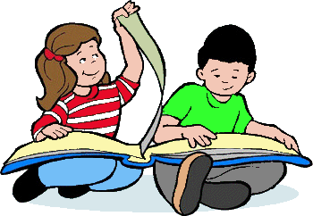
2 חבילות מגבונים
ציוד לכתה: (יישמר בארון המורה)
מחק
חבילת עפרונות
דבק

